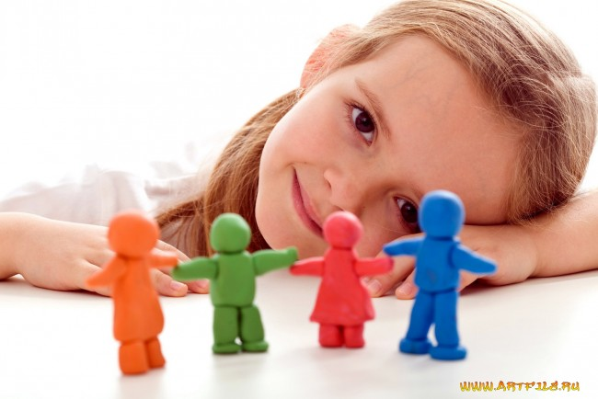
Дидактические материалы для детей с правополушарным мышлением
Перед собой на столе расположить клеенку для лепки и пластилин; сегодня мы с вами будем делать поделку человечка .
Лепка из пластилина – это замечательная, а главное, полезная альтернатива просмотру телевизора или компьютерным играм. Можно хоть каждый день создавать вместе со своим ребенком смешные поделки и интересно проводить время.
- Начинаем лепить человечка из пластилина с головы. Возьмем пластилин желтого цвета, раскатаем из него овал и сделаем выемки для глаз и рта.
- Лепим лицо
- Лепим волосы
- Лепим туловище
- Лепим ноги
